Памятка
о порядке приобретения путевок в детские оздоровительные лагеря для детей работающих граждан* в 2022 году

- Для детей, зарегистрированных по месту жительства или по месту пребывания в Санкт-Петербурге:
Уполномоченным органом исполнительной власти по организации и обеспечению отдыха и оздоровления детей является Комитет по образованию Правительства Санкт-Петербурга.
Адрес Комитета: 190000, Санкт-Петербург, пер. Антоненко, д. 8.
Телефоны Комитета: 417-34-54, 576-18-10, 576-28-44, 576-18-54.
Факс: (812) 570-38-29.
Адрес электронной почты: kobr@gov.spb.ru
Телефон горячей линии Комитета по образованию: 576-20-19.
Отдел по организации отдыха и оздоровления детей и молодежи: 576-18-44, 576-18-78.
Сайт Комитета: http://k-obr.spb.ru/

Порядок приобретения путевок в детские оздоровительные лагеря (далее – ДОЛ) для детей работающих граждан представлен на рис. 1.
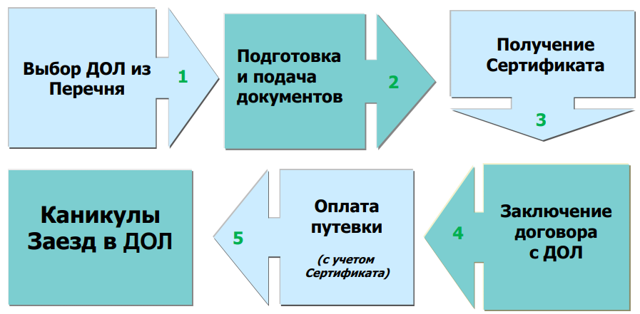
Рисунок 1. Порядок приобретения путевок в ДОЛ в Санкт-Петербурге.

Приобретение путевок в ДОЛ осуществляется родителями самостоятельно из перечня организаций отдыха детей и молодежи и их оздоровления, опубликованного на сайте СПб ГБУ «Центр оздоровления и отдыха «Молодежный» (http://www.coo-molod.ru/).
Расчетная стоимость путевки, утвержденная постановлением Правительства Санкт-Петербурга на 2022 год, составляет 34 881 руб. на 21 день. Оплата части стоимости путевки в ДОЛ за счет средств бюджета Санкт-Петербурга для детей работающих граждан (независимо от места работы) установлена в размере 60% от вышеуказанной суммы (20 928 руб.).
В соответствии с постановлением Правительства Санкт-Петербурга от 15.03.2012 № 242 «О мерах по реализации Закона Санкт-Петербурга «Социальный кодекс Санкт-Петербурга» лицам, относящимся к категории «Дети работающих граждан» оплачивается часть стоимости путевки в организации отдыха в следующих размерах:

- на оздоровительные смены в период весенних каникул на 9 дней – 8 969,4 руб.;
- на оздоровительные смены в период летних каникул на 21 день – 20 928,6 руб.;

______________________________________________________
* Дети работающих граждан – дети школьного возраста от 6,5 лет до 15 лет включительно, проживающие в Санкт-Петербурге/Ленинградской области

Предоставление оплаты части стоимости путевки в ДОЛ за счет средств бюджета Санкт-Петербурга подтверждается Сертификатом.

Документы, необходимые для получения Сертификата:

- Заявление на предоставление оплаты части стоимости путевки в ДОЛ (доступно для скачивания на сайте www.coo-molod.ru);
- Паспорт заявителя (родителя или законного представителя);
- Свидетельство о рождении ребенка (свидетельство о рождении обязательно, даже если у ребенка есть паспорт);
- Документы, подтверждающие регистрацию по месту жительства или месту пребывания ребенка в Санкт-Петербурге:
- отметка о регистрации в паспорте ребенка, достигшего 14 лет;
- или справка Ф-9 (выданная не ранее 30 дней до подачи Заявления);
- или выписка из домовой книги (выданная уполномоченным органом не ранее чем за 30 дней до подачи Заявления);
- или справка Ф-8;
- или справка Ф-3;
- решение суда об установлении места жительства;
- Паспорт ребенка, достигшего 14 лет;
- Справка с места работы родителя/законного представителя (выданная не ранее 30 дней до подачи заявления, на фирменном бланке с указанием реквизитов организации, либо с угловым штампом организации. В справке обязательное указание должности работника, номера и даты приказа о принятии на работу. Форма справки доступна для скачивания на сайте www.coo-molod.ru);
- Документы об установлении на ребенка опеки или попечительства (в отношении детей, находящихся под опекой или попечительством):
- удостоверение опекуна (попечителя);
- правовой акт органа местного самоуправления об установлении над ребенком опеки (попечительства);
- договор о передаче ребенка на воспитание в приемную семью (в случае нахождения ребенка в приемной семье).
- Документы, подтверждающие родственные связи между родителем (законным представителем) и ребенком, в случае если у них разные фамилии;
- Документы, подтверждающие зачисление ребенка, не достигшего возраста 6 лет и 6 месяцев, в образовательную организацию для обучения по образовательной программе начального общего образования.
- Страховой номер индивидуального лицевого счета в системе обязательного пенсионного страхования ребенка (указывается в заявлении).
- Страховой номер индивидуального лицевого счета в системе обязательного пенсионного страхования заявителя (указывается в заявлении).

Все документы предоставляются в оригиналах.
Подача документов осуществляется в структурных подразделениях СПб ГКУ «МФЦ», расположенных на территории Санкт-Петербурга (вне зависимости от места регистрации) либо в офисе СПб ГБУ «ЦОО «Молодежный», расположенном по адресу:
ул. Зверинская, д.25-27.

Выдача сертификатов в СПб ГБУ «ЦОО «Молодежный» на летние смены будет производиться в следующие периоды:

- I смена с 01.02.2022 по 26.05.2022
- II смена с 01.02.2022 по 16.06.2022
- III смена с 01.02.2022 по 12.07.2022
- IV смена с 01.02.2022 по 04.08.2022.

Обращаем внимание, что выдача сертификатов на оплату части стоимости путевки в СПб ГБУ «ЦОО «Молодежный» НА ЛЕТНИЕ СМЕНЫ осуществляется ТОЛЬКО по ПРЕДВАРИТЕЛЬНОЙ ЗАПИСИ! Запись организована на официальном сайте СПб ГБУ «ЦОО «Молодежный» www.coo-molod.ru.

Выдача сертификатов в СПб ГКУ «МФЦ» (Многофункциональные центры предоставления государственных и муниципальных услуг в Санкт-Петербурге) на летние смены будет производиться в следующие периоды:

- I смена с 01.02.2022 по 04.05.2022
- II смена c 01.02.2022 по 27.05.2022
- III смена с 01.02.2022 по 22.06.2022
- IV смена с 01.02.2022 по 15.07.2022.

Сертификат выдается заявителю в подразделении СПб ГКУ «МФЦ» не позднее чем через 15 дней с момента регистрации заявления либо в офисе СПб ГБУ «ЦОО «Молодежный».

Срок действия Сертификата – 30 календарных дней с даты оформления (указана на Сертификате).
В случае, если в данный период, но не позднее первого дня начала смены, Вы не представили Сертификат в организацию отдыха, Сертификат считается недействительным и повторно не предоставляется!

При получении Сертификата по категории «дети работающих граждан», получение Сертификата на этого же ребенка на ту же смену по категории «дети из спортивных и (или) творческих коллективов в случае их направления организованными группами в организации отдыха и их оздоровления» невозможно.

Основанием для отказа в предоставлении Сертификатов является несоответствие представленных заявителем перечня документов и требованиям к документам, представление заявителем документов с нарушением сроков, наличие действительного/недействительного сертификата на данную смену, наличие сертификата по категории «Дети спортивных и творческих коллективов» на срок смены сертификата по категории «Дети работающих граждан» на одного и того же ребенка, несоответствие ребенка возрасту.
По вопросам организации отдыха детей и молодежи Санкт-Петербурга в
СПб ГБУ «ЦОО «Молодежный» открыта "ГОРЯЧАЯ" линия по телефону (812) 405-96-56
в понедельник - четверг c 09:00 до 18:00, в пятницу с 09:00 до 17:00 (обеденный перерыв с 13:00 до 14:00).

- Для детей, зарегистрированных по месту жительства или по месту пребывания на территории Ленинградской области:
Уполномоченным органом исполнительной власти по организации и обеспечению отдыха и оздоровления детей является Комитет общего и профессионального образования Ленинградской области.
Адрес Комитета: 191124, Санкт-Петербург, площадь Растрелли, д.2, каб.548.
Телефоны горячей линии Комитета по вопросам организации отдыха и оздоровления детей:
8-800-500-70-90, 539-44-73.
Адрес электронной почты: 2730772@mail.ru
Сайт Комитета: http://edu.lenobl.ru

Право на частичную (полную) компенсацию стоимости путевок в организации отдыха детей и их оздоровления сезонного действия и круглогодичного действия, санаторно-оздоровительные лагеря круглогодичного действия и санатории для детей, расположенные на территории РФ, имеют работающие родители (законные представители) детей, проживающих на территории Ленинградской области (в том числе детей, находящихся под опекой (попечительством), в приемных семьях:
- детей в возрасте от 6 до 17 лет (включительно) отдыхающих в организациях отдыха детей и их оздоровления сезонного действия и круглогодичного действия, со сроком пребывания до 21 дня;
- детей от 4 до 17 лет (включительно), отдыхающих в санаторно-оздоровительных лагерях круглогодичного действия и детских санаториях со сроком пребывания 24 дня, в период с февраля по май и с сентября по декабрь.
Права родителей не ограничены в количестве приобретенных путевок.

Порядок приобретения путевок в ДОЛ и получение компенсации представлен на рис. 2.
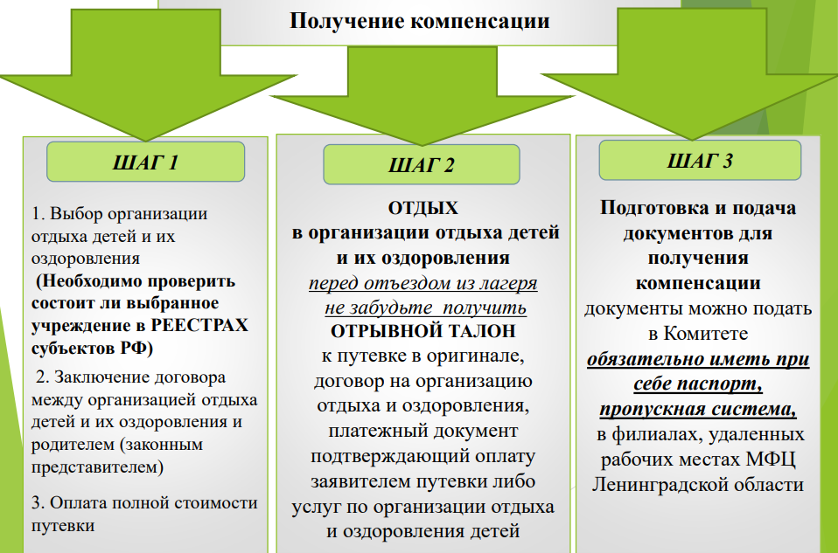
Рисунок 2. Порядок приобретения путевок в ДОЛ В Ленинградской области.

Приобретение путевок в ДОЛ осуществляется родителями самостоятельно. Детская оздоровительная организация обязательно должна быть включена в Реестр организаций отдыха и оздоровления детей региона, в котором находится. Ознакомиться с данным перечнем лагерей можно на сайте Комитета общего и профессионального образования Ленинградской области (http://detskiy-otdyh-lenobl.ru).
Расчетная стоимость путевки, утвержденная постановлением Правительства Ленинградской области на 2022 год, составляет 24 570 руб. на 21 день. Компенсация части стоимости путевки в детские загородные оздоровительные организации за счет средств бюджета Ленинградской области для детей работающих граждан (независимо от места работы родителя) установлена в размере 70% от вышеуказанной суммы (17 199 руб.).
Если стоимость путевки ниже расчетной стоимости путевки, размер компенсации составит 70% от фактической стоимости путевки (Пример: при стоимости путевки на 21 день в размере 15 000 руб. сумма компенсации составит 10 500 руб.).
Приемным родителям, опекунам, попечителям, гражданам, состоящим в трудовых отношениях с государственными организациями здравоохранения Ленинградской области предоставляется компенсация стоимости путевки в размере 100% от расчетной стоимости путевки, т.е. 24 570 руб. (сумма компенсации за 21 день).
В санаторно-оздоровительных лагерях круглогодичного действия и детских санаториях со сроком пребывания 24 дня, в период с февраля по май и с сентября по декабрь текущего года, предоставляется компенсация стоимости путевки 70% от расчетной стоимости 28 080 руб. (28 080 руб. х 70% = 19 656 руб.– сумма компенсации).

Выплата компенсации организована до 15 декабря 2022 года.

Подготовка документов начинается после окончания отдыха ребенка.
Весь пакет документов готовится только на родителя, указанного в договоре и в обратном (отрывном) талоне к путевке.
Документы, необходимые для получения компенсации части стоимости путевки в ДОЛ:
- Заявление о предоставлении компенсации по форме (доступно для скачивания на сайте http://detskiy-otdyh-lenobl.ru) – заполняется собственноручно родителем (законным представителем), указанным в обратном (отрывном) талоне к путевке, договоре и платежном документе.
- Обратный (отрывной) талон к путевке в оригинале по форме, утверждённой Приказом Министерства финансов Российской Федерации от 10.12.1999 № 90н «Об утверждении бланков строгой отчетности».
- Договор с ДОЛ на приобретение путевки, подписанный заявителем (оригинал).
- Платежный документ, подтверждающий оплату путевки родителем (кассовый чек или квитанция к приходному ордеру). Копия принимается при предъявлении оригинала.
- Копия свидетельства о рождении ребенка (с предъявлением оригинала) и копия паспорта для детей в возрасте от 14 лет (с предъявлением оригинала).
- Копия 2 и 3 стр. паспорта родителя (законного представителя), указанного в обратном (отрывном) талоне к путевке (с предъявлением оригинала).
- Документ, подтверждающий проживание ребенка на территории Ленинградской области (на период отдыха) (справка Ф-9 оригинал, или Ф-3 копия с предъявлением оригинала, или выписка из домовой книги, или копия паспорта для детей в возрасте от 14 лет).
- Справка с места работы родителя (законного представителя), указанного в обратном (отрывном) талоне к путевке подтверждающая факт трудоустройства на период отдыха ребенка и момент подачи документов на компенсацию (оригинал).
- Реквизиты для перечисления средств (Справка о реквизитах банковского счета родителя указанного в обратном (отрывном) талоне к путевке).
- В случае если законный представитель является опекуном или приемным родителем, дополнительно представляется копия акта органа опеки и попечительства о назначении опекуна или попечителя, копия договора о приемной семье (для приемных родителей).
- Копия одного из документов (свидетельство о браке, свидетельство о расторжении брака, архивная справка о заключении брака: форма 28, или иная справка), подтверждающая изменение фамилии (в случае если фамилия родителя, указанная в свидетельстве о рождении ребенка, либо самого ребенка, впоследствии изменилась).
- В случае если родитель (законный представитель) является индивидуальным предпринимателем, дополнительно представляется выписка из Единого государственного реестра индивидуальных предпринимателей (ЕГРИП) за текущий год.

Прием документов на выплату компенсации стоимости путевок, приобретенных в 2022 году, осуществляется до 15 декабря 2022 года Комитетом общего и профессионального образования Ленинградской области или МФЦ (телефон МФЦ ЛО 8 800 500-0047).

В Ленинградской области действует информационный портал по вопросам отдыха детей и их оздоровления по адресу: http://detskiy-otdyh-lenobl.ru/

III. Информация
о реализации федеральной программы возврата части средств
за детский отдых в 2022 году

С 31.03.2022 стартует федеральная программа возврата части средств за детский отдых на приобретение путевок в детские лагеря с заездом с 01.05.2022 года.
Программа «Детского кешбэка» подразумевает возмещение до 50% стоимости путевок в детские лагеря круглосуточного пребывания. Отправить ребенка в детский лагерь можно будет в течении всего лета, с возможностью вернуться до 15 сентября.
При этом ограничений по месту нахождения лагерей нет: возмещается стоимость путевок в лагеря, расположенные на всей территории страны. Размер возмещения — 50% стоимости путевки, но не более 20 тысяч рублей.
Список лагерей, участвующих в программе, размещен на портале мирпутешествий.рф (https://мирпутешествий.рф) в отдельном разделе — «Детские лагеря». К программе уже присоединились около тысячи лагерей, процесс подключения продолжается, и список участников «Детского кешбэка» будет пополняться.
В программе участвуют как государственные, так и коммерческие лагеря детского отдыха, но только стационарные. Палаточные, городские или лагеря дневного пребывания не относятся к участникам программы.
Количество поездок на одного ребенка не ограничено, можно поехать на любое число смен. Для семей с несколькими детьми вернуть 50% стоимости можно будет с каждой путевки. При этом, все путевки можно оплатить одной картой «Мир» — ограничений на число транзакций нет. Возраст детей не имеет значения, кешбэк будет начисляться с каждой путевки для ребенка любого возраста.

Чтобы приобрести турпутевки в детский лагерь с кешбэком важно выполнить следующие действия:

• Зайти на портал «мирпутешествий.рф»
• Зарегистрировать или проверить регистрацию своей карты «Мир» (платежная система «Мир») в Программе лояльности, перейдя по соответствующей ссылке (https://privetmir.ru/register/)
• На портале «мирпутешествий.рф» выбрать путевку в детский лагерь
• Перейти на форму оплаты выбранной путевки, оплатить ее с карты «Мир», зарегистрированной в Программе лояльности. Чтобы получить кешбэк, нужно оплатить всю стоимость путевки одним платежом. Кешбэк по программе вернется на карту автоматически в течение 5 дней.
По вопросам компенсации стоимости путевок в детские лагеря России работает горячая линия. По телефону +7 800 200 34 11 консультанты ответят на все вопросы по программе «Детского кешбэка».

Обращаем ваше внимание, что помимо федеральной программы «Детский кешбэк» в Санкт-Петербурге и Ленинградской области продолжают свое действие региональные программы, предусматривающие компенсацию части стоимости путевок в детские оздоровительные лагеря для детей работающих граждан.

Управление социального партнерства Аппарата ЛФП

